etec cidade do livro

Alexandre L. de oliveira
André victor m. da silva
gabriel v. zangarelli
joão paulo t. belphman

Agrotech:
Soluções para Maquinários Agrícolas

Lençóis Paulista – SP
2025
Alexandre L. de oliveira
André victor m. da silva
gabriel v. zangarelli
joão paulo t. belphman

Agrotech:
Soluções para Maquinários Agrícolas

Pré-Projeto apresentado à Disciplina Planejamento do Trabalho de Conclusão de Curso do Ensino Médio Integrado ao Técnico em Desenvolvimento de Sistemas.
Orientador: Profº.Esp. Sidney Joaquim Vieira

Lençóis Paulista – SP
2025


DECLARAÇÃO DE CO-ORIENTAÇÃO EM TRABALHO DE CONCLUSÃO DE CURSO

Lençóis Paulista, ___ de ______________de 2025

Eu, Professor (a)_____________________________________________________,
docente da Etec Cidade do Livro declaro para os devidos fins que os alunos abaixo citados serão co-orientados por mim no desenvolvimento do Trabalho de Conclusão de Curso intitulado ___________________________________________________ a ser apresentado como requisito para obtenção da Habilitação Técnica de Nível Médio de Técnico em nome do curso

Alunos: (somente nomes, sem assinatura)

__________________________________

__________________________________

_________________________________

__________________________________________
Assinatura do Professor

Resumo
O projeto de TCC é a realização de um site para gerenciamento de anúncios de peças e prestações de serviços para maquinários agrícolas. Idealizamos o projeto tendo em vista a falta de um meio de compra e venda de peças, e serviços agrícolas. Segundo relatos de trabalhadores da área é possível visualizar a falta de um meio para o encontro de peças e serviços, o site tem a proposta de facilitar este encontro, assim o projeto AgroTech busca seu espaço no mercado agrícola.

Palavras-chave: Projeto. Peças. Serviços. Site. Agrícolas.

ABSTRACT
The TCC project consists of developing a website for managing the announcement of parts and the provision of services for agricultural machinery. We idealized the project considering the lack of a platform for buying and selling agricultural parts and services. According to reports from workers in the field, it is possible to observe the absence of a means to connect parts and services. The website aims to facilitate this connection, thus the AgroTech project seeks to establish its place in the agricultural market.

Keywords: Project. Parts. Services. Website. Agricultural.

LISTA DE FIGURAS
Figura 1 – Nome Figura ......................................................................... 14

sumário

1 INTRODUÇÃO 00

2 OBJETIVOS 00

2.1 Objetivo Geral 00

2.2 Objetivos Específicos 00

3 JUSTIFICATIVA 00

4 METODOLOGIA DE TRABALHO 00

4.1 Tipo de Pesquisa 00

4.2 Procedimentos Metodológicos 00
4.2.1 Definição/Caracterização do universo de pesquisa 00
4.2.2 População de interesse 00
4.2.3 Descrição dos Métodos e Técnicas a serem empregados 00
4.2.4 Análise descritiva 00
4.2.5 Análise interpretativa 00

5 CRONOGRAMA 00

6 RECURSOS NECESSÁRIOS 00

6.1 Material Permanente 00

6.2 Material de Consumo 00

6.3 Serviços de Terceiros 00

REFERÊNCIAS 00

1. INTRODUÇÃO - SITUAÇÃO PROBLEMA

A área agrícola tem aumentado significativamente nos últimos anos, ocupando grande parte do território nacional Brasileiro, sendo o encontro de peças e serviços, um problema. A falta de peças tem causado problemas na manutenção de equipamentos já em uso e a falta de serviços limita a produtividade, aumenta os custos e dificulta a sustentabilidade da produção. Com os conhecimentos obtidos nas aulas de Desenvolvimento de Sistemas durante os três módulos e com a ajuda de livros e de recursos da internet desenvolveremos um website (onde o usuário poderá encontrar peças e serviços dá área agrícola, e discutir com o vendedor ou prestador de serviço, para entrar em consenso, onde será entregue o produto ou onde será prestado o serviço), o que ajudará a amenizar o problema. O grupo da AgroTech pretende realizar parcerias com empresas que necessitem do nosso serviço e profissionais da área. É um projeto onde pretendemos, melhorar a distribuição de peças e serviços da área agrícola por meio de um website para o auxílio e encontro na região de Lençóis Paulista.

2. OBJETIVOS

2.1 Objetivo Geral

- Gerenciamento e gestão de recursos agrícolas;

2.2 Objetivos Específicos

- Melhorar o encontro de peças e serviços;
- Atender a demanda da região;
- Gestão de finanças;

3. JUSTIFICATIVA

Pretendemos realizar este projeto pois percebemos a falta de um meio que facilite o encontro de recursos da área agrícola na região. A área agrícola do Brasil cresceu 3,3% entre 2016 e 2018, como aponta o Monitoramento da Cobertura e Uso da Terra, divulgado pelo IBGE. Desde o início da série histórica da pesquisa, em 2000, a área agrícola cresceu 44,8%, chegando a 664.784 km² em 2018, o equivalente a 7,6% do território nacional, considerando a parte terrestre e marítima do país. O estudo também mostra que, em 18 anos, o Brasil perdeu 7,6% de sua vegetação florestal. A área, que era de 4.017.505 km² em 2000, passou a ser de 3.712.058 km² em 2018, equivalente a 42,4% do território. Já a vegetação campestre, que corresponde às áreas de Cerrado, de Caatinga e dos Pampas, perdeu 10,1% de sua área nesse mesmo período. Outro fator importante que estimula o setor é o fato de que as pessoas têm uma certa dificuldade para encontrar recursos necessários, assim suprindo esta carência no mercado agrícola.

Este é o principal motivo de que nós da AgroTech estamos criando um software e site-web, pois a demanda está aumentando cada vez mais e existem muitos da área agrícola que não são informatizados ainda.

4. METODOLOGIA DE TRABALHO

4.1 Tipo de Pesquisa

Para a pesquisa do projeto, buscamos uma abordagem mais qualitativa, buscando compreender as práticas e os desafios relacionados às problemáticas do mercado no encontro de peças e prestadores de serviços na área agrícola.
A escolha pela pesquisa qualitativa justifica-se pela necessidade de explorar as complexidades que envolvem esse mercado, aspectos que muitas vezes não podem ser capturados por meio de dados quantitativos. Através de entrevistas e conversas com profissionais atuantes na área, foi possível obter uma visão detalhada sobre as dificuldades operacionais, as expectativas dos clientes e as estratégias adotadas para superar obstáculos relacionados à disponibilidade e qualidade dos insumos e serviços.

4.2 Procedimentos Metodológicos

A partir de entrevistas e pesquisas feitas com pessoas da área agrícola, encontramos uma grande falta de um meio de comunicação entre anunciante e o comprador, como forma de evitar erros e desentendimentos no momento de compra e oferta, pensamos num site que possa facilitar este encontro de peças e serviços.

4.2.1 Definição/Caracterização do universo de pesquisa

O universo de pesquisa deste estudo é composto por pequenos e médios produtores agrícolas localizados no município de Lençóis Paulista, e região do Interior do estado de São Paulo, Brasil.
Esses produtores desenvolvem atividades voltadas à agricultura com fins comerciais, abrangendo diversas culturas agícolas predominantes na região. A pesquisa busca compreender aspectos relacionados às práticas de cultivo, ao uso de tecnologias, bem como às dificuldades enfrentadas na comercialização da produção agrícola.
Para fins deste estudo, são considerados pequenos e médios produtores aqueles que possuem propiedades com área limitada, mão de obra predominatemente familiar ou reduzida, e produção voltada, em parte ou totalmente, ao mercado.
Embora não haja um número exato disponível sobre a quantidade total de pequenos e médios produtores na região, estima-se, com base em dados da realidade local, que há uma presença significativa desse público no setor agropecuário de Lençóis Paulista. A amostra será definida de forma intencional ou por conveniência, considerando critérios como a disponibilidade dos produtores e a diversidade das atividades agrícolas desempenhadas.

4.2.2 População de interesse

A população de interesse deste estudo é composta por pequenos e médios produtores agrícolas ativos no município de Lençóis Paulista (SP), que desenvolvem atividades agrícolas comerciais, utilizando tanto práticas tradicionais quanto tecnologias, que enfrentam desafios relacionados à produção e comercialização dos seus produtos.
Essa população inclui produtores que atuam em diferentes tipos de culturas agrícolas presentes na região, com perfil predominantemente de propiedade familiar ou de pequena/média escala, e que estejam em atividade durante o período.

4.2.3 Descrição dos Métodos e Técnicas a serem empregados

Métodos e Técnicas: A presente pesquisa será desenvolvida a partir de uma abordagem qualitativa, com o intuito de proporcionar uma compreensão abrangente sobre a dinâmica existente entre os produtores rurais e o mercado agrícola. Tal escolha metodológica justifica-se pela necessidade de analisar, de maneira objetiva, dados relacionados à produção, comercialização e acesso a canais de venda, ao mesmo tempo em que se busca apreender percepções, opiniões e experiências subjetivas dos agentes envolvidos.

4.2.4 Análise descritiva

Os resultados obtidos serão apresentados na forma textual ou em quadros-síntese dos conceitos, aspectos históricos e Demonstração do software desenvolvido.

4.2.5 Análise interpretativa

Análise baseada nos resultados obtidos com a revisão da literatura e descritos na etapa anterior, efetuando as comparações entre os autores abordados e uma síntese crítica relacionada aos temas relativos à avaliação de desempenho e suas diversidades com enfoque na melhor eficiência dos resultados.

5. CRONOGRAMA

Atividades Desenvolvidas | 1/2025
Atividades Desenvolvidas | Jan | Fev | Mar | Abr | Maio | Jun
Elaboração do Projeto |  | X | X
Pesquisa bibliográfica/leituras |  | X | X
Análise crítica do material |  | X | X | X
Redação / revisão |  |  | X | X
Normalização do texto |  |  |  | X | X | X
Entrega do trabalho
Apresentação do trabalho

Atividades Desenvolvidas | 2/2025
Atividades Desenvolvidas | Jul | Ago | Set | Out | Nov | Dez
Elaboração do Projeto
Pesquisa bibliográfica/leituras
Análise crítica do material
Redação / revisão
Normalização do texto |  | X | X | X
Entrega do trabalho
Apresentação do trabalho

6. DIAGRAMA DE CASO DE USO
Figura 1 – Diagrama de Caso de Uso
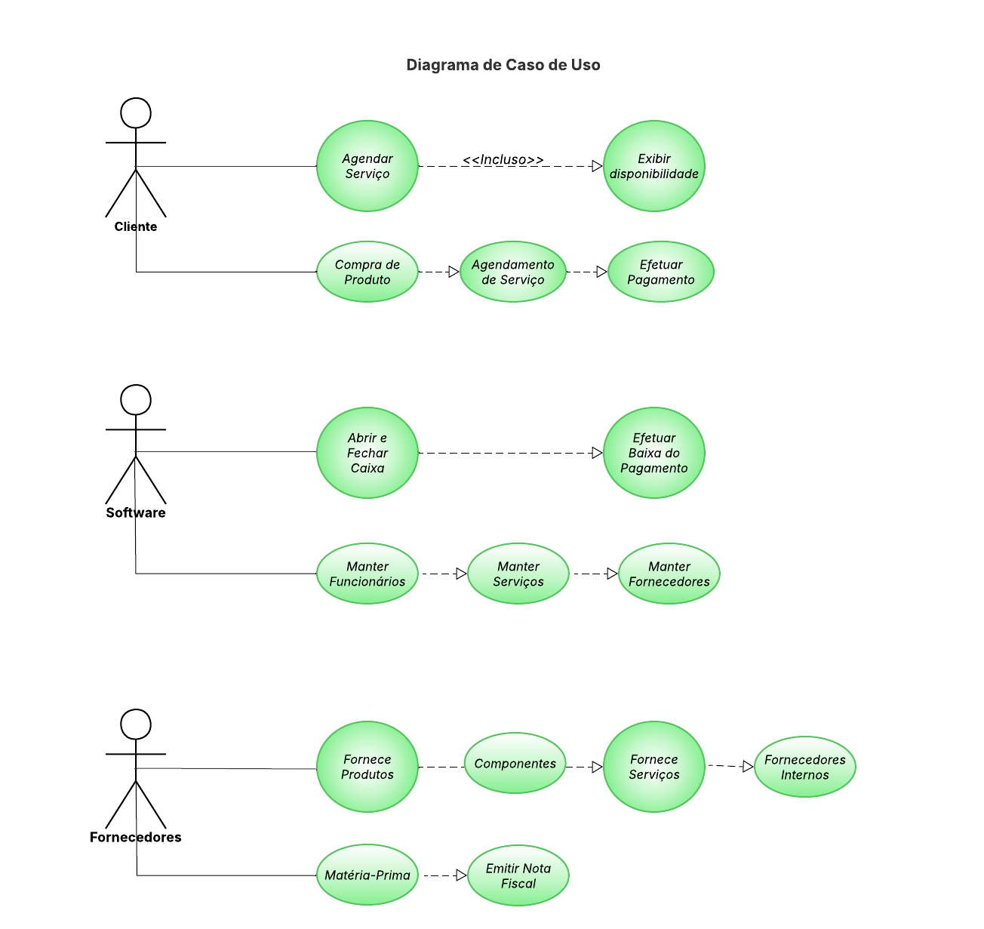

Fonte: Autoria própria, 2025

DIAGRAMA FLUXO DE DADOS
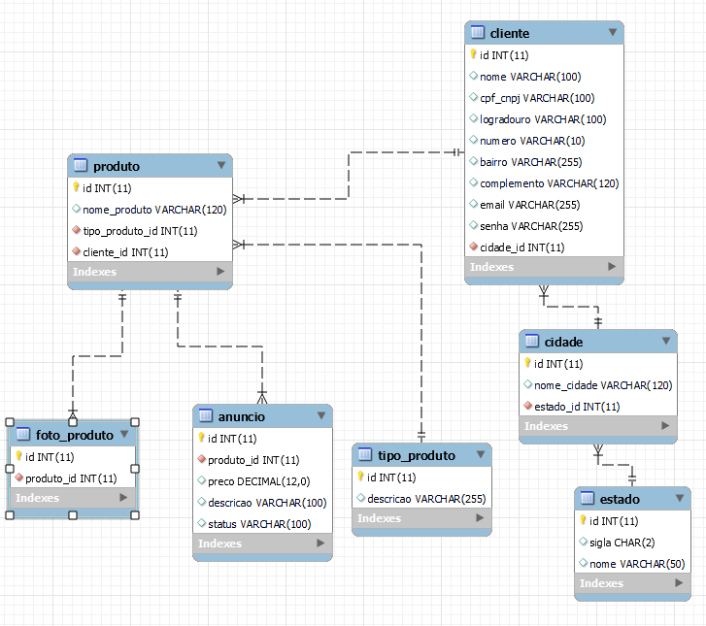
Figura 2 – Diagrama Fluxo de Dados

Fonte: Autoria própria, 2025

7. DESENVOLVIMENTO

7.1 Instrumentos Utilizados

Os instrumentos utilizados na composição do TCC são os programas, aplicativos e linguagens:

7.1.1 – Intellij

O Intellij é um Ambiente de Desenvolvimento Integrado (IDE) (Integrated Development Environment) da JetBrains, usado principalmente para o desenvolvimento de software em linguagens como Java, Kotlin, Scala e Groovy, que rodam na JVM. Ele é conhecido por sua produtividade, oferecendo recursos como a conclusão de código contextual, ferramentas de refatorção, um depurador e ferramentas de gestão de bases de dados, facilitando o fluxo de trabalho do desenvolvedor desde a escrita do código até a depuração e teste.

Figura 3 - Intellij



Fonte: Autoria própria, 2025

7.1.2 – Java

Java é uma linguagem de programação popular, orientada a objetos e multiplataforma, lançada pela Sun Microsystems em 1995. Ela permite que os desenvolvedores criem aplicações que rodam em diferentes sistemas operacionais como (Windows, macOS, Linux) e dispositivos através da Máquina Virtual Java (JVM). O Java é amplamente utilizado no desenvolvimento de aplicações web, móveis, softwares empresariais e sistemas Big Data, sendo conhecido por sua segurança, confiabilidade e portabilidade.

Figura 4 - Java


Fonte: Autoria própria, 2025

7.1.3 – MySQL Workbench

O MySQL Workbench é uma ferramenta gráfica integrada e multiplataforma para desenvolver, executar e administrar bancos de dados MySQL. Ele fornece um ambiente visual unificado para arquitetos, desenvolvedores e administradores de banco de dados, oferecendo recursos como modelagem de dados, desenvolvimento de SQL com um editor avançado, ferramentas para administração de servidores (incluindo gerenciamento de usuários e backups), e otimização de desempenho através de painéis e relatórios visuais.

Figura 5 – MySQL Workbench


Fonte: Autoria própria, 2025

7.1.4 – XAMMP

XAMMP é um pacote de software livre que inclui o servidor web Apache, o sistema de gestão de base de dados MariaDB (ou MySQL), as linguagens de programação PHP e Perl, e um cliente FTP. É usado por programadores para criar um servidor web local em qualquer sistema operacional, facilitando o desenvolvimento e teste de aplicações web dinâmicas antes de as publicar na internet.

Figura 6 – XAMMP


Fonte: Autoria própria, 2025

7.1.5 – Postman

Postman é uma plataforma colaborativa e um cliente de API que permite a desenvolvedores e equipes criar, testar, documentar e compartilhar APIs de forma eficiente. Ele simplifica a interação com APIs ao permitir que os usuários enviem requisições HTTP, validem respostas e automatizem cenários de teste através de uma interface gráfica intuitiva. A ferramenta organiza solicitações em “coleções”, usa “ambientes” para gerenciar variáveis e integra-se com outras ferramentas para aprimorar o fluxo de trabalho de desenvolvimento.

Figura 6 - Postman
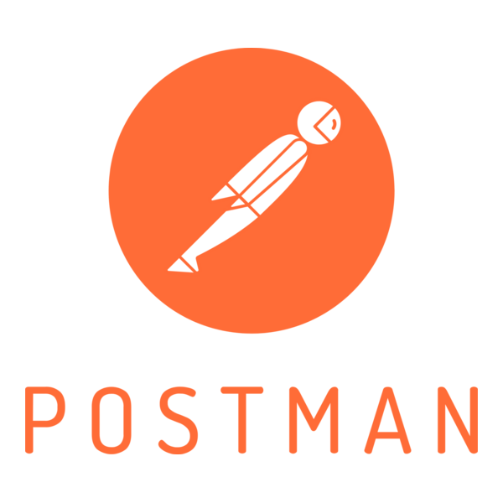

Fonte: Autoria própria, 2025

7.1.6 – Spring Boot

Spring Boot é um projeto de código aberto baseado em Java que simplifica o desenvolvimento de aplicações com o Spring Framework. Ele oferece autoconfiguração, servidores embarcados e dependências pré-configuradas para tornar a criação de aplicações Spring mais rápida e autônoma, permitindo que os desenvolvedores se concentrem na lógica de negócios em vez de infraestrutura.

Figura 7 – Spring Boot


Fonte: Autoria própria, 2025

7.1.7 – Visual Studio Code

O Visual Studio Code (VS Code) é um editor de código fonte gratuito e leve, desenvolvido pela Microsoft, que é executado em Windows, macOS e Linux. Ele oferece um conjunto de ferramentas de desenvolvimento poderoso, com suporte para diversas linguagens, controle de versão Git, depuração e um extenso ecossistema de extensões que permitem personalizar e adicionar funcionalidades.

Figura 8 – Visual Studio Code



Fonte: Autoria própria, 2025

7.1.8 – HTML

HTML é a sigla para HyperText Markup Language (Linguagem de Marcação de Hipertexto), a linguagem padrão utilizada para criar e estruturar o conteúdo de páginas da web, como textos, imagens, vídeos e links, e o comportamento dos navegadores ao exibir esses elementos. Não é uma linguagem de programação, mas sim uma linguagem de marcação, que usa elementos (tags) para organizar e dar significado ao conteúdo, sendo a base para todos os recursos interativos e visuais de um website.

Figura 9 – HTML



Fonte: Autoria própria, 2025

7.1.9 - #CSS

CSS, ou Cascading Style Sheets (Folha de Estilos em Cascata), é uma linguagem de estilo utilizada para descrever a apresentação visual de documentos escritos em linguagens como HTML e XML. O CSS permite controlar a aparência de páginas web, como cores, fontes e layouts, separando a estrutura do conteúdo (HTML) da sua formatação. Isso torna o desenvolvimento mais eficiente, permite a reutilização de código e facilita a criação de designs responsivos que se adaptam a diferentes dispositivos.

Figura 10 - #CSS



Fonte: Autoria própria, 2025

7.2 – NodeJS

Node.js é um ambiente de tempo de execução (runtime) de código aberto que permite a execução de código JavaScript fora do navegador, no lado do servidor (server-side). Ele é baseado no motor V8 do Google Chrome e utiliza uma arquitetura orientada a eventos e não bloqueante, o que o torna ideal para criar aplicações escaláveis e em tempo real, como APIs, aplicações de chat e microsserviços.

Figura 11 - NodeJS



Fonte: Autoria própria, 2025

7.2.1 – React

React é uma biblioteca JavaScript de código aberto, criada pelo Facebook (Meta), para a construção de interfaces de usuário (UI) de websites e aplicações móveis. Ela permite aos desenvolvedores criar interfaces eficientes e dinâmicas através do uso de componentes reutilizáveis e da abordagem de "Virtual DOM" para otimizar as atualizações da página.

Figura 12 - React



Fonte: Autoria própria, 2025

7.2.2 – BootStrap

Bootstrap é um framework Front-end de código aberto criado pelo Twitter que acelera o desenvolvimento de sites e aplicações web, fornecendo uma coleção de componentes e estilos prontos em HTML, CSS e JavaScript. Sua principal vantagem é permitir a criação de interfaces responsivas e esteticamente agradáveis de forma rápida, sem a necessidade de codificar tudo do zero, sendo um dos frameworks mais populares e utilizados no mercado.

Figura 13 – BootStrap


Fonte: Autoria própria, 2025

7.2.3 – GitHub

O GitHub é uma plataforma de desenvolvimento de software baseada na nuvem que utiliza o sistema de controle de versão Git para hospedar, gerenciar e compartilhar projetos de código, além de facilitar a colaboração entre desenvolvedores. Ele funciona como um "hub" para armazenar código em repositórios, controlar alterações ao longo do tempo, gerenciar bugs com "issues" e colaborar em projetos de código aberto ou privados.

Figura 14 - GitHub



Fonte: Autoria própria, 2025

7.2.4 – ChatGPT

O ChatGPT é uma Inteligência Artificial (IA) desenvolvida pela OpenAI, que utiliza o modelo LLM (Large Language Model) para compreender e gerar texto de forma semelhante a um ser humano, servindo como um conversador. Ele é treinado com um vasto volume de dados de linguagem e pode criar textos, responder perguntas complexas, resumir artigos, gerar códigos de programação, compor músicas e até criar imagens, com o objetivo de interagir com os usuários e ajudá-los a encontrar informações de forma acessível e interativa.

Figura 15 - ChatGPT



Fonte: Autoria prórpia, 2025

8 RECURSOS NECESSÁRIOS

8.1 Material Permanente
01 – Notebook 2.000,00
01 – Impressora 700,00

8.2 Material de Consumo
500fls de papel sulfite: R$ 20,00
Toner para impressora: R$ 120,00
Encadernação: R$ 14,00

8.3 Serviços de Terceiros

05 cópias TCC: R$ 400,00
TCC capa dura: R$ 200,00

9 - DESENVOLVIMENTO DO SITE/SISTEMA

9.1 - TELAS DO NOSSO SITE/SISTEMA
9.1.1 – Tela de Login
Figura 16
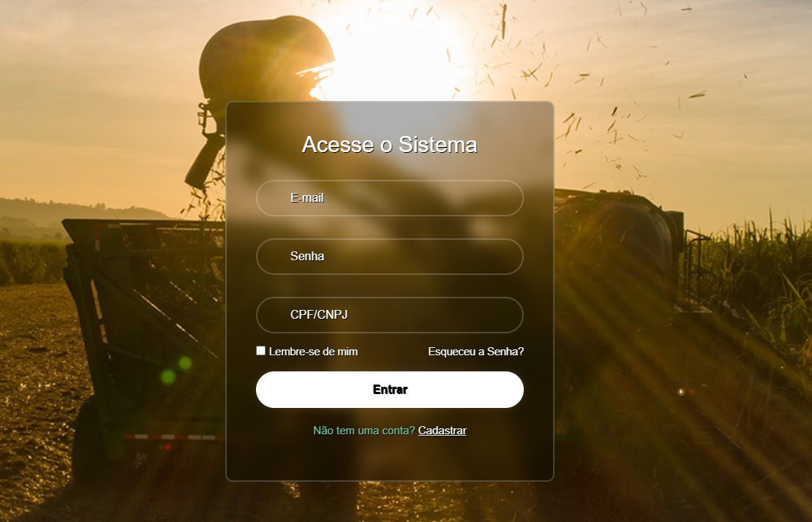
Fonte: Autoria Própria, 2025

9.1.2 – Tela Inicial
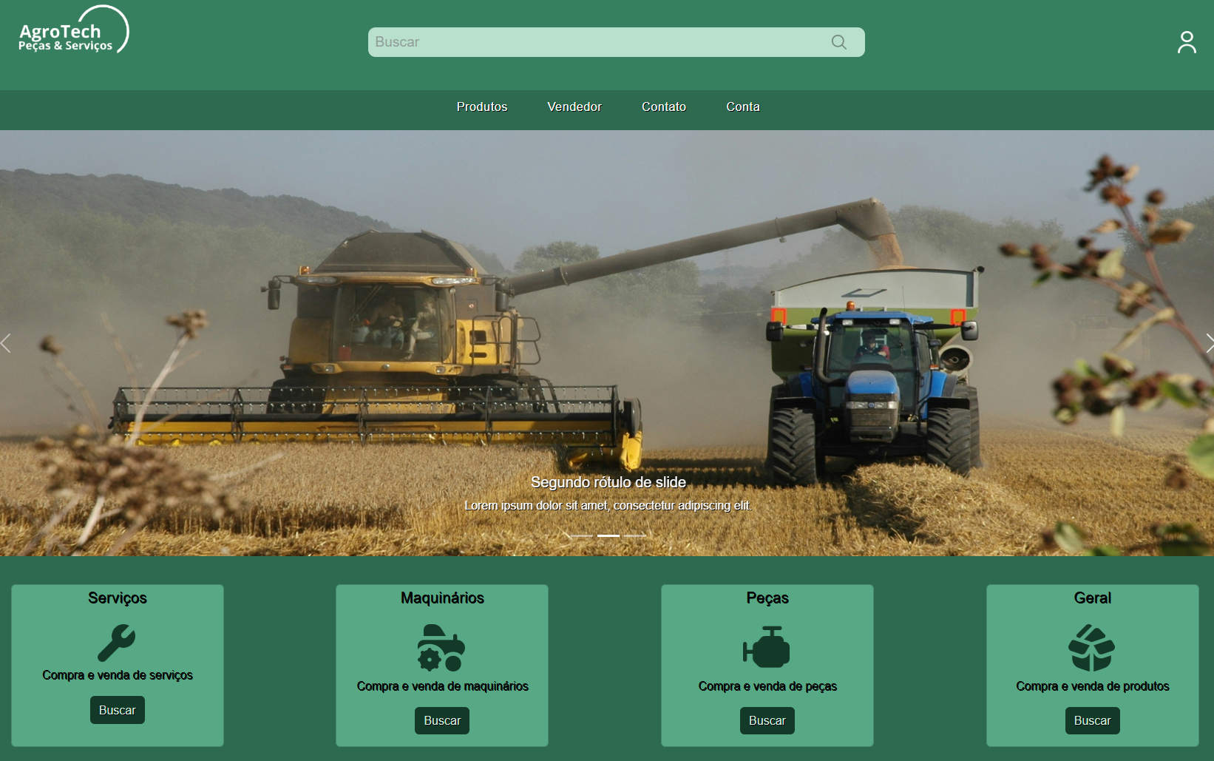
Figura 17

Fonte: Autoria Própria, 2025

9.1.3 -

10 - RESULTADOS OBTIDOS

11 - CONCLUSÃO

REFERÊNCIA

Ex. (Livro no todo)
SOBRENOME, Nome. Título da obra. edição. Cidade: Editora, Ano de Publicação.
Ex. (Capítulo de Livro)
SOBRENOME, Nome. Título do capítulo. In: SOBRENOME, Nome. Título do livro: subtítulo. Edição. Local: editora, ano. p. inicial-final.
Ex. (Artigo de revista)
SOBRENOME, Nome (Autor do artigo). Título do artigo. Nome da Revista, local, v. , n. , p. inicial-final, mês ano.
Ex. (Artigo da internet)
SOBRENOME, Nome. Título da página. Disponível em:<http:/www.editora.com.br>. Acesso em: 23 jun. 2001.
Ex. (Evento)
SOBRENOME, Nome. Título do trabalho. In: NOME DO EVENTO, número, ano, Local. Anais... Local de publicação: Editora, ano. p. inicial-final.

